ДРУШТВО ФИЗИЧАРА СРБИЈЕ

МИНИСТАРСТВО ПРОСВЕТЕ И СПОРТА РЕПУБЛИКЕ СРБИЈЕ

Задаци за републичко такмичење ученика средњих школа 2006/2007 године

I разред

- Електрични систем се састоји из отпорника повезаних тако да се између свака два од пет чворова система налази отпор електричне отпорности (слика 1). Ако се било која два чвора система прикључе на извор електромоторне силе , са унутрашњим отпором , израчунати колика се укупна снага ослобађа у таквом електричном колу? (15п)
- Хомогени метални новчић масе мирује у хоризонталном положају на висини од површине Земље. У неком тренутку ивици новчића се саопшти импулс, тако да новчић полети вертикално навише ротирајући око осе која пролази кроз центар масе и нормална је на смер импулса (слика 2). За новчић претпоставити да је диск полупречника и момента инерције у односу на поменуту осу ротације. Колики мора бити интензитет импулса да би новчић, у тренутку додирa са површином Земље, био у вертикалном положају? Отпор ваздуха занемарити. (20п)
- Динамометар се састоји из основе масе за коју је причвршћена опруга масе . Један крај опруге причвршћен је за основу, а други је слободан. Два таква динамометра спојена су слободним крајевима опруга тако да чине систем на чије основе делују силе и као на слици 3. Услед њиховог деловања читав систем се креће по глаткој хоризонталној равни при чему долази до истезања опруга у правцу деловања сила. Сматрати да опруге ни у једном тренутку не додирују подлогу, као и да нема осциловања. Одредити силе које у овим условима показују леви и десни динамометар. Може се искористити једнакост (25п)
- У систему са слике 4 одредити интензитет и смер убрзања чвора А у односу на подлогу. Нит је неистегљива, а масе нити и котурова се могу занемарити. Однос маса блокова и је изабран тако да је нит у сваком тренутку вертикална. Занемарити све силе трења и сматрати да је систем почео да се креће из стања мировања. (20п)
Слика 4.
Слика 2.
Слика 1.

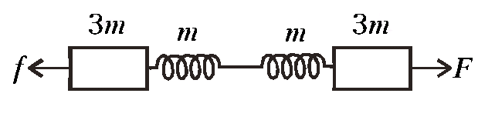
Слика 3.

5. У циљу одређивања момента инерције ваљка радијуса извршен је следећи експеримент : Неистегљива нит, занемарљиве масе, намотана је на ваљак који може да ротира око своје осе симетрије као на слици 5 (трење занемарити). За слободан крај нити закачен је тег масе . Мерена су времена за које тег, из мировања, пређе пут између сензора дигиталног мерача времена. Тачност дигиталног мерача времена је 0,01s. Пређени пут тега мерен је метарском траком чији је најмањи подеок 1mm. У табели 1 су представљени резултати мерења.

Слика 5.
Табела 1.

s [cm] | 80 | 85 | 90 | 95 | 100
t ₁ [s] | 4,21 | 4,34 | 4,47 | 4,59 | 4,71
t ₂ [s] | 4,22 | 4,34 | 4,48 | 4,59 | 4,73
t ₃ [s] | 4,21 | 4,35 | 4,46 | 4,60 | 4,72

а) наћи теоријску зависност између мерених физичких
величина
б) нацртати одговарајући график
в) одредити графичком методом момент инерције ваљка и
проценити његову апсолутну грешку
(20п)

Задатке припремио: мр Зоран Мијић
Институт за физику, Београд
Рецензент: др Александар Срећковић
Физички Факултет, Београд
Председник комисије: др Мићо Митровић
Физички Факултет, Београд

ДРУШТВО ФИЗИЧАРА СРБИЈЕ

МИНИСТАРСТВО ПРОСВЕТЕ И СПОРТА РЕПУБЛИКЕ СРБИЈЕ

Решења задатака за републичко такмичење ученика средњих школа 2006/2007 године

I разред

1. Нека је извор прикључен између чворова означених са (1) и (2). Из симетрије проблема се уочава да су тачке (3), (4) и (5) на истом потенцијалу тј. , што значи да између њих не протиче струја па је задати систем еквивалентан систему приказаном на слици 1. Са слике је јасно да је реч о редној вези отпорника (унутрашњи отпор извора) и који је паралелна веза једног отпорника (везан у грани (1)-(2) ) и три отпорника . Дакле па је укупан еквивалентни отпор тј. . Струја која протиче кроз извор је па је укупна снага у колу
Слика 1.
- Новчић се креће вертикално навише ротирајући око осе која пролази кроз центар масе угаоном брзином док је брзина центра масе . Укупно време кретања је где је - време кретања новчића навише, а - време падања. Време кретања навише је , а максимална висина коју новчић достигне је . Да би новчић у тенутку додира са подлогом био у вертикалном положају центар масе мора бити на висини па је време падања . Са друге стране, период ротације новчића је и да би се испунио услов из задатка мора бити где је . Решавањем претходне једначине добија се .

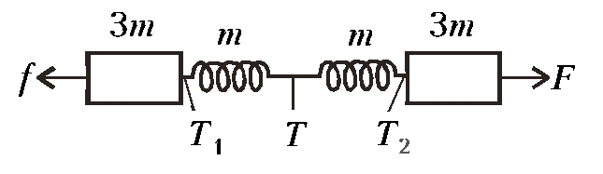
- Истезање опруге занемарљиве масе под утицајем силе је где је константа еластичности опруге. У случају опруге са масом на чије крајеве делују супротне силе и поједини делови опруге се не истежу једнако. Такву опругу можемо поделити на једнаких делова тако да константа еластичности сваког дела онда износи . Посматрајући таквих делова може се писати где је маса једног дела опруге, аукупна маса опруге па се за силу истезања појединог дела добија . Укупно истезање целе опруге се добија као збир истезања појединих делова тј. (за може се искористити ). Посматрајући систем са слике 2 може се писати односно . Са друге стране је одакле је . На основу претходног истезање левог динамометра је тј. леви динамометар показује силу . Аналогно за силу се добија односно показивање десног динамометра је .
Слика 2.
Слика 3
- Ако силу затезања конца у тачки А означимо са онда због неистегљивости конца сила затезања у тачки је . Из истог разлога је и сила затезања конца са две стране најнижег котура једнака тј. , као и са две стране горњег котура . Пошто су масе котурова занемарљиве примењујући II Њутнов закон на мали котур добија се односно што значи да се систем налази у бестежинском стању па блокови падају убрањем . Убрзање чвора А може се наћи из услова неистегљивости конца. Ако се оса са почетком у центру непомичног котура усмери као на слици 1, и ако се са обележи положај центра малог котура, саположај блока масе и са положај најнижег котура онда се за укупну дужину конца по вертикали добија . Дужина конца се не мења па мора да важи . Пошто блокови падају са убрзањем важи одакле се за убрзање малог котура добија . Слично за убрзања са леве и десне стране нити око мањег котура мора да важи (ако су , и респективно положаји тачке B, A и центра малог котура у односу на почетак x осе, онда је односно тј. Важи ) одакле се за убрзање чвора А добија које, као што се види, има смеросе.

5. Једначина кретања тега је док за обртање ваљка важи где је тражени момент инерције ваљка, а сила затезања нити и угаоно убрзање. Како важи за убрзање тега се добија . Како је мерено време за које тег пређе пут кренувши из мировања важи па се из зависности може одредити момент инерције . У табели 1 су дати резултати мерења . Са графика нпр. може се избором две неексперименталне тачке нпр. A (18.2s², 82cm) и B (21.8s², 98cm) између прве и друге и претпоследње и последње експерименталне тачке графички одредити коефицијент правца праве , односно
s [cm] | t _{i}[s] | t_{s}[s] | Δt [s] | t² [s²] | Δt²=2tΔt [s²]
80 | 4.21 | 4.213 4.21 | 0.0069 0.01 | 17.749 17.75 | 0.058 0.06
80 | 4.22
80 | 4.21
85 | 4.34 | 4.343 4.34 | 0.0069  0.01 | 18.861  18.86 | 0.059 0.06
85 | 4.34
85 | 4.35
90 | 4.47 | 4.470 4.47 | 0.01 0.01 | 19.980 19.98 | 0.089 0.09
90 | 4.48
90 | 4.46
95 | 4.59 | 4.593 4.59 | 0.0069 0.01 | 21.095 21.10 | 0.063 0.07
95 | 4.59
95 | 4.60
100 | 4.71 | 4.720 4.72 | 0.01 0.01 | 22.278 22.3 | 0.094 0.1
100 | 4.73
100 | 4.72
Табела 1
Релативна грешка се израчунава као тј.
па је коначно .

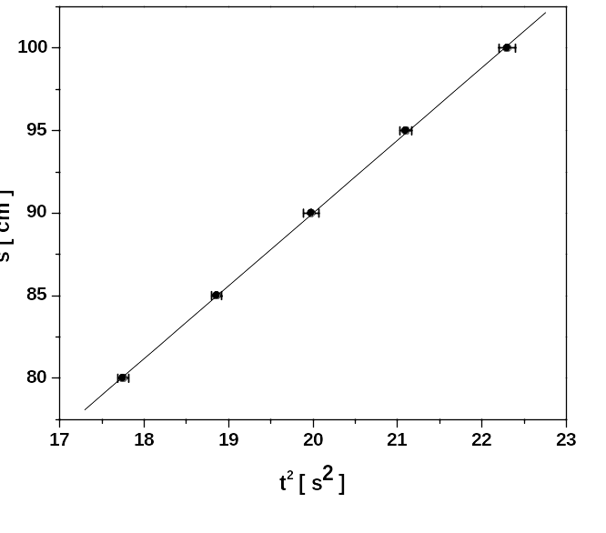
Пошто је следи да је тј-
Слика 4. Одређивање момента инерције ваљка
Грешка за момент инерције се рачуна као
односно
па је . Коначно се за момент инерције ваљка добија

Напомена: Правилније би било нацртати зависност , али се претпоставља да ће већина такмичара тражити зависност па је такво решење и приказано. Признаће се и свака друга зависност (нпр. ) којом се добија тачно решење.

